CHECK LIST BAIXA TENSÃO

- ASSINALE A OPÇÃO CORRESPONDENTE A SOLICITAÇÃO DESEJADA
LIGAÇÃO NOVA
REATIVAÇÃO DA INSTALAÇÃO Nº
MODIFICAÇÃO DA CONTA CONTRATO Nº
SELECIONE O NÍVEL DE TENSÃO DE FORNECIMENTO DESEJADO PARA UNIDADE CONSUMIDORA:

- DADOS DA EMPRESA
RAZÃO SOCIAL |  |  |  |  |  |  |  |  |  | CNPJ
ENDEREÇO
-PE
CEP |  | BAIRRO |  |  |  |  | MUNICÍPIO
RESPONSÁVEL TÉCNICO |  |  |  |  |  |  | TELEFONE  (81)
PROGRAMA DE TRABALHO |  |  | ATIVIDADE |  | ELEMENTO DE DESPESA |  |  | PLANO INTERNO
FONTE | Nº DE EMPENHO |  |  | DATA  R$ |  | VALOR ESTIMADO  R$ |  |  | VALOR EMPENHO
ATO DE AUTORIZAÇÃO DA LAVRATURA |  |  |  | Nº PROCESSO DE DISPENSA OU INEXIGIBILIDADE DE LICITAÇÃO

- ROTEIRO DA UNIDADE CONSUMIDORA (PONTO DE REFERÊNCIA)

- DADOS DOS REPRESENTANTES LEGAIS
NOME |  | CPF |  | RG
CARGO | TELEFONE |  | E- MAIL
NOME |  | CPF |  | RG
CARGO | TELEFONE |  | E- MAIL

- ESCOLHA UMA DAS OPÇÕES ABAIXO
 | VINCULAR FATURA À CONTA CONTRATO COLETIVA DE Nº
 | RECEBER A FATURA DE ENERGIA ATRAVÉS DO E-MAIL:
 | INSERIR A SUA FATURA NO DÉBITO AUTOMÁTICO: | BANCO: |  |  | AGÊNCIA: |  | CONTA CORRENTE:
 | RECEBER A FATURA IMPRESSA NO ENDEREÇO DA CONTA CONTRATO Nº
 | RECEBER A FATURA IMPRESSA NO MESMO ENDEREÇO DA UNIDADE CONSUMIDORA

- DETALHAMENTO DA CARGA
- A CARGA INSTALADA INFORMADA DEVERÁ CORRESPONDER A CARGA REAL INSTALADA NA UNIDADE CONSUMIDORA.
- CARGAS ESPECIAIS DEVEM SER DECLARADAS, TAIS COMO: FORNOS ELÉTRICOS A ARCO, FORNOS ELÉTRICOS DE INDUÇÃO COM COMPENSAÇÃO ATRAVÉS DE CAPACITORES, MOTORES COM POTÊNCIA IGUAL OU SUPERIOR A 30 CV (SÍNCRONOS E ASSÍNCRONOS), SODAS ELÉTRICAS, ENTRE OUTRAS CARGAS.

- PADRÃO DE ENTRADA DE ENERGIA
O PADRÃO DA UNIDADE CONSUMIDORA DEVE ESTAR DE ACORDO COM A NORMA: Fornecimento de Energia Elétrica em Tensão Secundária de Distribuição a Edificações Individuais ( SM01.00-00.001).
DISPONÍVEL EM NOSSO SITE www.celpe.com.br

O Disjuntor instalado, e demais itens existentes no padrão de entrada, devem estar de acordo com a tabela abaixo:
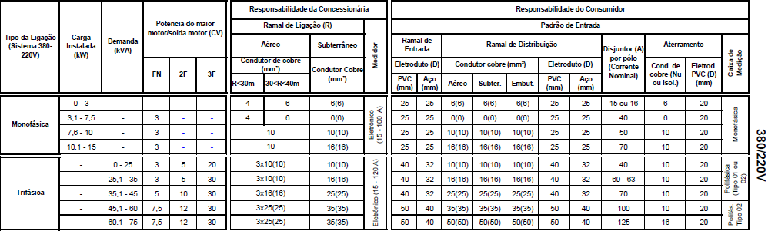

- RELATÓRIO FOTOGRÁFICO

ENTRADA DO RAMAL (RACK, ELETRODUTO, ETC.) | CAIXA DE DISJUNTOR
CAIXA DE MEDIÇÃO | ATERRAMENTO
VISÃO GERAL DO PADRÃO | POSTE MAIS PRÓXIMO
CROQUI DE LOCALIZAÇÃO

Atenciosamente,

______________________________________________________________ |  | _____________________________________________________________
Assinatura do Cliente |  | Assinatura do Responsável Técnico
,  LOCAL | DATA

